**Junges Ehepaar mit Mramoraker-Wurzeln  
hat sich gefunden**

Am 26.07.2024 haben sich auf dem Standesamt in Reutlingen-Sondelfingen die beiden Tänzer mit Donauschwäbischen Wurzeln

**Stefanie Dankesreiter  
&  
Markus Kyas**

das Ja-Wort gegeben.

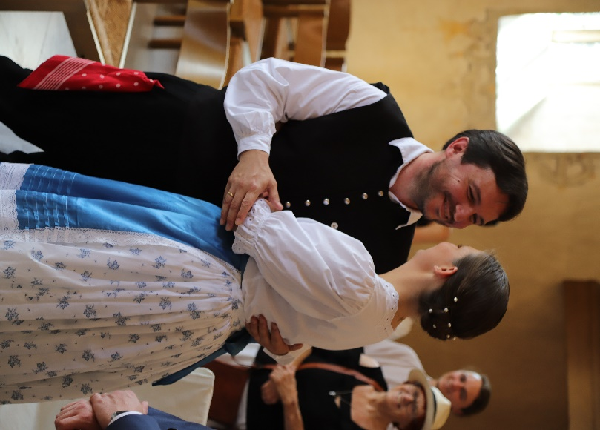

Die Braut in Original  
 Mramoraker Tracht.  
  
 Der Bräutigam in der   
 Männer Tracht von Sanad.

Die Mutter von Stefanie, Manuela Dankesreiter, kommt aus der Mramoraker Familie Gleich/ Litzenberger. Die Wurzeln von Markus Kyas liegen in Sanad/Serb. Banat.

Das junge Ehepaar hat sich beim Tanzen bei der Donauschwäbischen Tanz- und Folkloregruppe Reutlingen kennen und lieben gelernt.  
Die Gruppe begeistert neben dem traditionellen Volkstanz überlieferte Tänze der Donauschwaben, Folkloretänze aus Ungarn und anderen Ländern Osteuropas.  
Ihre Tänze haben über mehrere Traditionen hinweg nicht an Glanz und Schönheit verloren. Die traditionsreichen Tänze werden auf zahlreichen Veranstaltungen deutschlandweit gerne gesehen.

**Glückliches Paar**

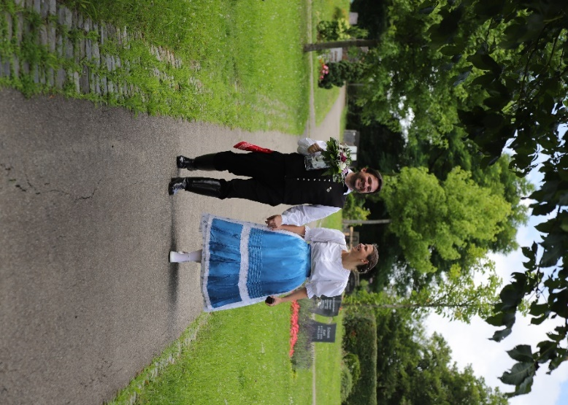 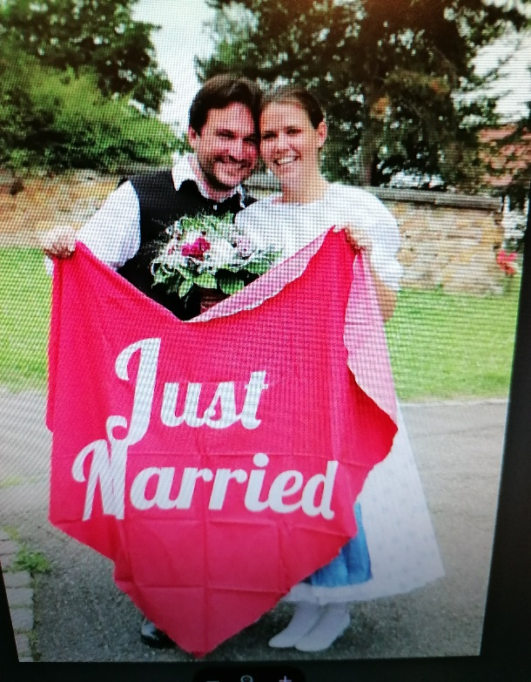

Nur mit Liebe und Vertrauen lässt sich Eheglück erbauen – möge euch in allen Zeiten weiter dieses Glück begleiten!  
Eure Liebe ist wie eine aufkeimende Rose, die nach der Vermählung ihre schönste Form erreicht. Die besten Wünsche zur Hochzeit, auf dass eure Ehe wie der Frühling ist, so frisch und froh.  
Euer Märchen ist wahr geworden. Die Zauberkraft der Liebe hat euch in ihren Bann gezogen und zu Mann und Frau gemacht. Möge diese Magie euch immer begleiten und eine wundervolle Ehe bescheren.

Herzlichen Glückwunsch zur Hochzeit!

Die Heimatortsgemeinschaft (HOG) Mramorak   
stellv. 1.Vorsitzender  
Gerhard Harich

